黄金不会一直涨，它完全可以先暴跌甚至腰斩，再上涨.........
公众号：丹湖渔翁
发布时间：2026-01-30 00:00:24
原文链接：http://mp.weixin.qq.com/s?__biz=MzAwNjAwNTc3Ng==&mid=2448834555&idx=1&sn=4cf85ff59d93e4a7bf4f17d92b79b61e&chksm=8f116a84b866e392cba796b3a175639c4a3789c130bb143d3e7df88ac2e9f1b00b03dc9122e8#rd
==================================================

封面图片
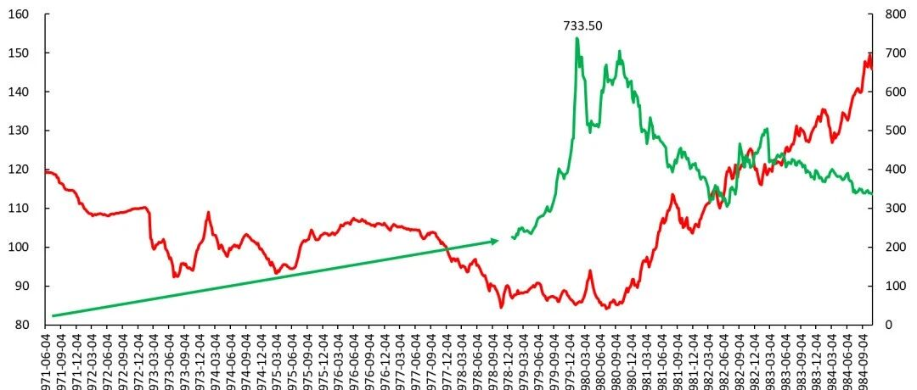

正文
本文是1月29日下午写的，准备30日早上发。刚才看完《太平年》第17集，发现黄金白银居然直线下跌了。这么准的吗？一、黄金与美元指数看到有人提出一个观点，说1973年布雷顿森林体系崩溃之后，黄金价格大涨，从35美元/盎司涨到1980年1月的737美元/盎司，涨了20倍。所以这一轮黄金价格远远没有到顶，未来5年将再涨2倍，到15000美元/盎司。这个观点是有问题的。在布雷顿森林体系下，美元与黄金挂钩，1盎司黄金兑换35美元。1960s，由于“特里芬难题”的存在，美元币值越来越难以维持。1968年3月，美国宣布不再按每盎司35美元向市场供应黄金，市场金价自由浮动。图1 &nbsp;黄金价格与美元指数也就是说，虽然布雷顿森林体系是1973年正式崩溃的，但金价从1968年就开始上涨了。你可能会说：金价从1968年到1980年上涨了20倍，也不少了。并不是。实际上，布雷顿森林体系之下美元一直是高估的。从1950s就开始了。只不过到1960s罗伯特·特里芬教授提出“特里芬难题”，人们才认识到，从理论上来说，美元必将贬值，布雷顿森林体系必将崩溃。换句话说，从1944年布雷顿森林体系建立，到1968年金价自由浮动之前，黄金价格维持在35美元/盎司，其实是人为造成的扭曲。这种扭曲一直持续到1968年维持不下去，才开始自由浮动。大家可以设想，如果没有布雷顿森林体系的“强行扭曲”，那么黄金价格可能从1944年之后就开始上涨，到1980年上涨20倍。35年20倍，是不是就不那么离谱了？二、1970s之后日元汇率的矫枉过正1970s黄金价格的上涨，与美元贬值有一定关系（但不只与美元贬值有关）。美元为什么贬值呢？因为其他货币在对美元升值。图2展示了日元/美元汇率的情况。在1971年之前，维持固定汇率，1美元兑360日元。1971年之后日元迅速升值，一直升值到1990s，为1970s美元指数的下降（见图1）做出了贡献。图2 &nbsp;日元/美元汇率但是，日元之所以在1970s升值那么快，是因为它之前被人为压低了。按照日本的经济增长速度，它应该从1950s就开始对美元升值的。但是在布雷顿森林体系之下，它被人为封印在360。1971年封印被解除，日元立刻开始升值，把之前将近20年继续的升值压力全部释放了出来。这就像一个坐牢20年的男光棍，出狱之后很快把多年的积蓄全部交给了女朋友。所以看起来1970s美元指数下降很快，导致黄金价格上涨也很快，其实是之前压抑太久了。三、短期上涨太快，应该回归常识半年前我写过一篇决定金价的终极因素是什么？以及对布雷顿森林体系崩溃的新解释。我认为，长期看，决定黄金价格的，是霸主的中性利率。1970s之后美元之所以上涨，归根结底是美国中性利率下降导致的。在人类历史上，中性利率长期下降，决定了黄金价格将长期上涨。但是，霸主中性利率的下降是一个长期过程，不是一蹴而就的。就目前来看，2026-2027年看不出美国中性利率要快速下降（除非突然陷入经济危机）。1月13日我在2026年美联储降息4次的路线图预测中说，如果川普任命一位对他唯命是从的美联储主席，2026年降息100BP，那么还会利好贵金属（当时4600美元/盎司）。甚至1月22日我在给某大基金做在线交流时，还在PPT中说看好贵金属（当时4800美元/盎司）。但是，最近一周黄金价格上涨太快。这个涨法，既不能用中性利率这样的超长期因素来解释，也不能用美国实际利率这样的中长期因素来解释，更不能用美元贬值、随机风险这样的短期因素来解释，只能用投机来解释了！尤其是，当看到有人认为未来几年内会涨到15000美元/盎司时，我觉得它已经太疯狂了。这个涨法，相当于是认为美国经济即将崩溃，将深深陷入经济危机，美元将激烈贬值。然而我看不出近期会发生这些。有人认为是各国央行联手推高黄金以便化债。这纯粹是鬼扯。在商品市场上，当一个品种被投机拉升时，市场上会流传着各种假消息，比如产能无法释放、产量受限、需求极端旺盛、新技术带来新增需求、没有库存.........总之都是利好，让空头死无葬身之地。而这些利好本身就是多头释放出来的。一旦价格开始下跌，所有这些利好都没有了，被囤积的库存像潮水一样迸涌而出，迅速淹没了在高位接盘的多头。这时候应该做的是回归常识。例如动力煤期货在2021年10月曾经站上近2000元/吨。从常识看，动力煤根本不可能值这个价。但当时就有人在高位做多，然后跳楼。这次投机直接导致监管部门把动力煤合约废掉了。图3 &nbsp;动力煤2201合约目前贵金属也需要回归常识。这一次讲的大故事是美元被取代。但是从常识看，美元霸权终结绝非一朝一夕、一年两年的事情，可能还需要十几、几十年。因此金价短期内已经被高估了。或许有一天，黄金真的能到15000美元/盎司。但它完全可以先暴跌，甚至腰斩，然后再上涨。所有人都知道要“卖在人声鼎沸时”，但真正能做到的又有几个人呢？...

文章配图
图片 1:
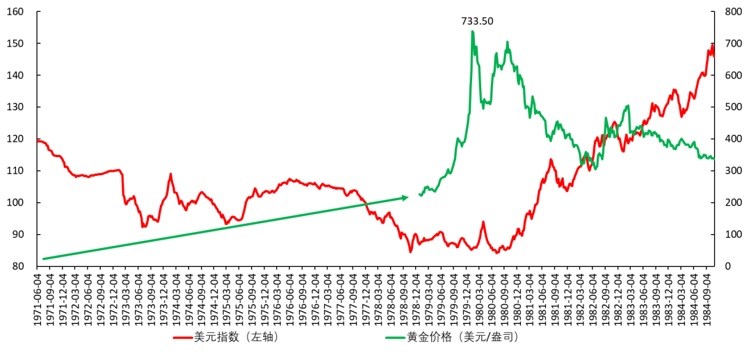

图片 2:
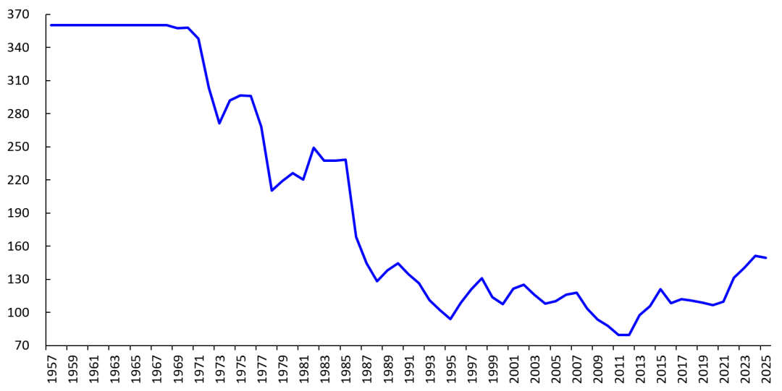

图片 3:
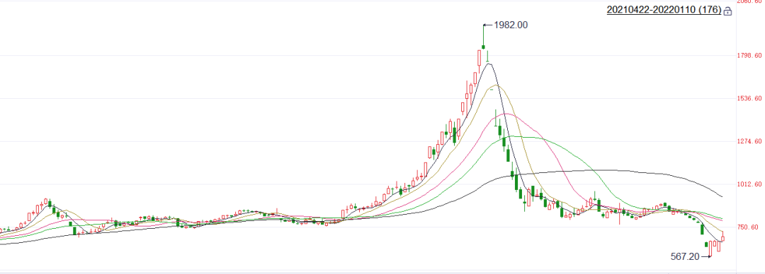

==================================================
爬取时间：2026-02-15T20:48:25.143944

